Dokument Detaliczny Projektu
Temat: Tamagotchi - „KwadrateX”

Zespół projektowy:
Łukasz Flak
Paweł Bieżuński
Patryk Telus
Paweł Gołuński
Tomasz Olczyk

Prowadzący:
Dr inż. Walery Susłow

Streszczenie
Niniejszy dokument detaliczny projektu (DDP) opisuje detale pracy zespołu projektowego, który skupia się na stworzeniu gry Tamagotchi - „KwadrateX”. Pierwsza część dokumentu zawiera opis ogólnych założeń projektowych, a także wykorzystywanych standardów i konwencji. Druga część opisuje specyfikacje wykorzystanych w projekcie komponentów. Wszystkie zmiany w dokumencie są odnotowane w historii zmian dokumentu zamieszczonej poniżej.

Historia zmian dokumentu
Autor modyfikacji | Data | Komentarz | Wersja
Patryk Telus | 20.04.2015 | Początkowa wersja dokumentu | 0.1
Patryk Telus | 28.04.2015 | Zakończenie pierwszej wersji punktów 1 i 2 | 0.2
Patryk Telus | 2.06.2015 | Finalna wersja dokumentu | 1

SPIS TREŚCI

1. WPROWADZENIE
1.1 Cel....................................................................................................................................................4
1.2 Zakres...............................................................................................................................................4
1.3 Definicje, akronimy i skróty.............................................................................................................4
1.4 Odsyłacze.........................................................................................................................................4
  - Omówienie......................................................................................................................................4

2. STANDARDY PROJEKTU, KONWENCJE, PROCEDURY
2.1 Standardy projektowe......................................................................................................................4
2.2 Standardy dokumentacyjne..............................................................................................................4
2.3 Konwencje nazewnicze....................................................................................................................4
2.4 Standardy programistyczne..............................................................................................................5
  - Narzędzia.........................................................................................................................................5

3. SPECYFIKACJA KOMPONENTÓW
  - Strona startowa................................................................................................................................5
  - Gra...................................................................................................................................................5
  - News................................................................................................................................................5
  - Panel administracyjny......................................................................................................................5
  - Relog................................................................................................................................................6

4. ZAŁĄCZNIKI
  - Diagram klas....................................................................................................................................6
  - Diagram przypadków użycia...........................................................................................................7
  - Wygląd strony..................................................................................................................................7

1. WPROWADZENIE
  - Cel
Dokument ten ma za zadanie sprecyzować sposób realizowanych prac. Określić założenia projektu, standardy, narzędzia i komponenty wchodzące w skład implementacji oraz opis realizacji tych komponentów.

  - Zakres
Założeniem projektu „Tamagotchi - KwadrateX” jest stworzenie w pełni funkcjonalnej gry w Tamagotchi. Aplikacja ma za zadanie udostępnić osobą lubiącym ten rodzaj rozrywki funkcjonalną oraz wygodną stronę WWW z urozmaiconą wersję tej gry.

  - Definicje, akronimy i skróty
KwadrateX – Nazwa strony oraz nazwa postaci gracza.
Administrator - Użytkownik który ma największe uprawnienia w aplikacji, odpowiada on za bazę danych aplikacji.
Użytkownik - Osoba obsługująca stronę WWW z ograniczonymi uprawnieniami.

  - Odsyłacze
Zasady gry w Tamagotchi

  - Omówienie
Dokument ten powstał na bazie specyfikacji wymagań systemowych. Zawiera on definicje standardów, strategii i konwencji, które będą przestrzegane podczas realizacji projektu. Dalsza część dokumentu zawiera informacje o modułach i komponentach systemu i interfejsie graficznym aplikacji.

2. STANDARDY PROJEKTU, KONWENCJE, PROCEDURY
  - Standardy projektowe
Podczas tworzenia projektu wykorzystaliśmy model przyrostowy tworzenia oprogramowania. Wybrany został ze względu na:
• Częsty kontakt z klientem
• Mniejsze ryzyko porażki całkowitej przedsięwzięcia
• Usługi o najwyższym priorytecie są dostarczane jako pierwsze
• Wczesne wykorzystanie przez klientów fragmentów systemu

  - Standardy dokumentacyjne
Wszystkie dokumenty projektu są tworzone na podstawie jednego firmowego szablonu.

2.3 Konwencje nazewnicze
Nazewnictwo w projekcie jest ukierunkowane na prostotę i jednoznaczność. W implementacji została zachowana konwencja nazewnictwa JavaScript i PHP.

Wersje dokumentów posiadają historie zmian tych dokumentów.

  - Standardy programistyczne
W projekcie będziemy wykorzystywać podejście obiektowe do programowania. Będziemy wykorzystywać wzorzec projektowy MVC(Model-View Controller). Zalety takiego podejścia:
• Brak zależności modelu od widoków aplikacji
• Łatwość dodawania oraz modyfikowania istniejących widoków bez wpływu na kluczową część systemu

  - Narzędzia
Do realizacji projektu wykorzystamy język Java. Będziemy korzystać ze środowiska RAD (Rapid Aplication Development) w postaci Oracle Eclipse, licencja Eclipse Public License.

Podczas tworzenia dokumentacji, będziemy wykorzystywać:
• StarUML – program do tworzenia diagramu klas
• Apache Open Office 4.1.1 – wykorzystany przy tworzeniu dokumentacji
• ArgoUML – program do tworzenia diagramu przypadków użycia

Podczas projektowania będziemy korzystać z repozytorium online - https://github.com/TajneStudio/KwadrateX.

3. SPECYFIKACJA KOMPONENTÓW
  - Strona startowa
Pakiet zawiera klasy modelu, widoku i kontrolera dla strony startowej aplikacji. Odpowiada on za wyświetlenie informacji startowej dla każdego użytkownika.

  - Gra
Pakiet zawiera klasy modelu, widoku i kontrolera dla strony z grą. Odpowiada on za generacje, zapis i odczyt danych do bazy związanych ze Stworkami. Znajduję się w tym pakiecie również javascript z całą logiką gry.

  - Newsy
Pakiet zawiera klasy modelu, widoku i kontrolera dla strony startowej z "aktualnościami". Odpowiada on za odczyt danych z bazy dotyczących aktualności i wyświetlenie ich dla użytkowników.

  - Panel administracyjny
Pakiet zawiera klasy modelu, widoku i kontrolera dla "panelu administracyjnego". Odpowiada on za zarządzanie przedmiotami, które użytkownik może założyć na swojego Stworka.
Składa się on z modułów:
Dodawanie/Usuwanie/Edytowanie - Przedmiotów Dodawanie/Usuwanie/Edytowanie - Kategorii przedmiotów Dodawanie/Usuwanie/Edytowanie – Aktualności

  - Relog
Pakiet zawiera klasy modelu, widoku i kontrolera dla "strony rejestracji" i "strony logowania". Odpowiada on za zapis/odczyt/weryfikację danych dotyczących kont użytkowników.
Składa się na dwa moduły:
Rejestracji
Logowania

4. ZAŁĄCZNIKI
  - Diagram klas
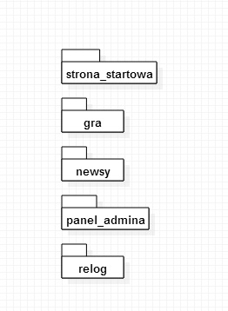

4.2 Diagram przypadków użycia
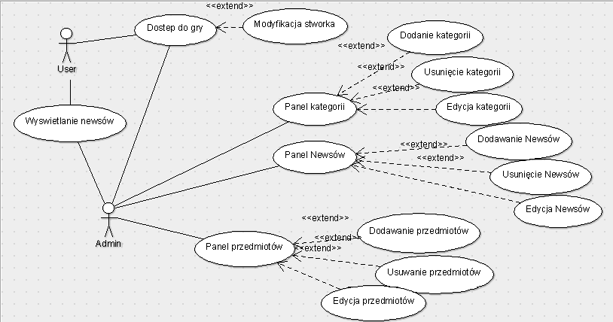
4.3 Wygląd strony
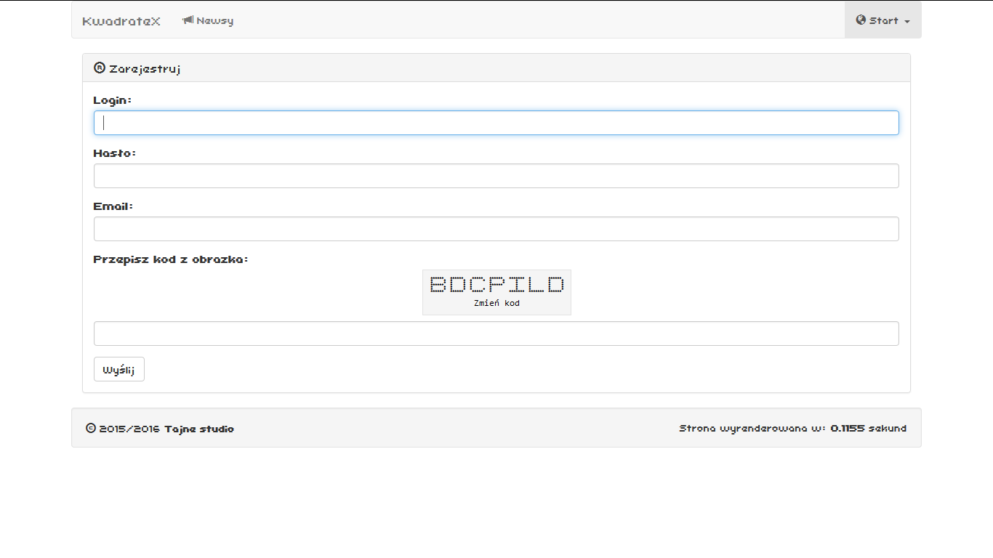
Rejestracja

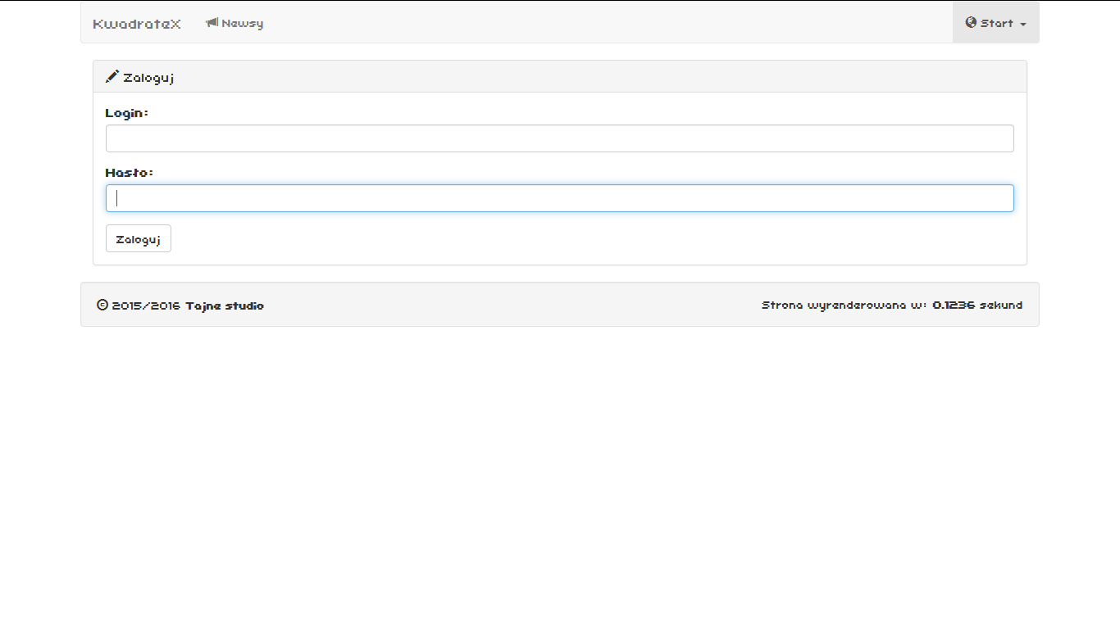
Logowanie

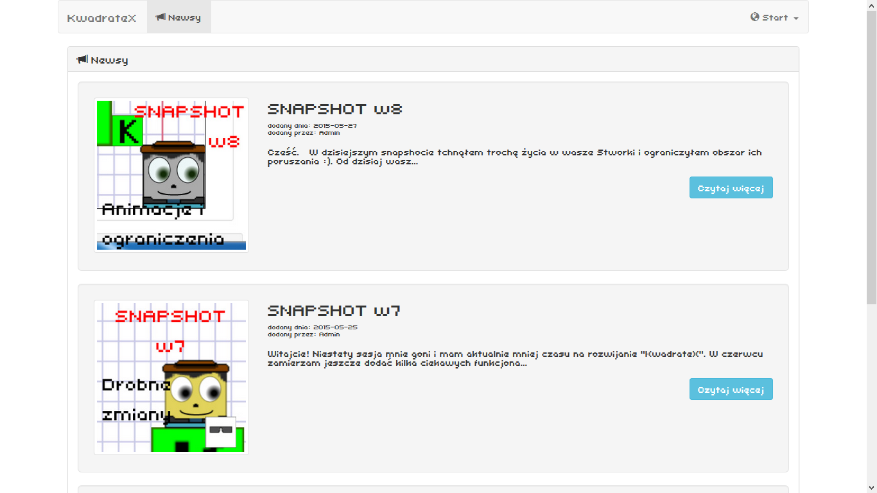
Aktualności

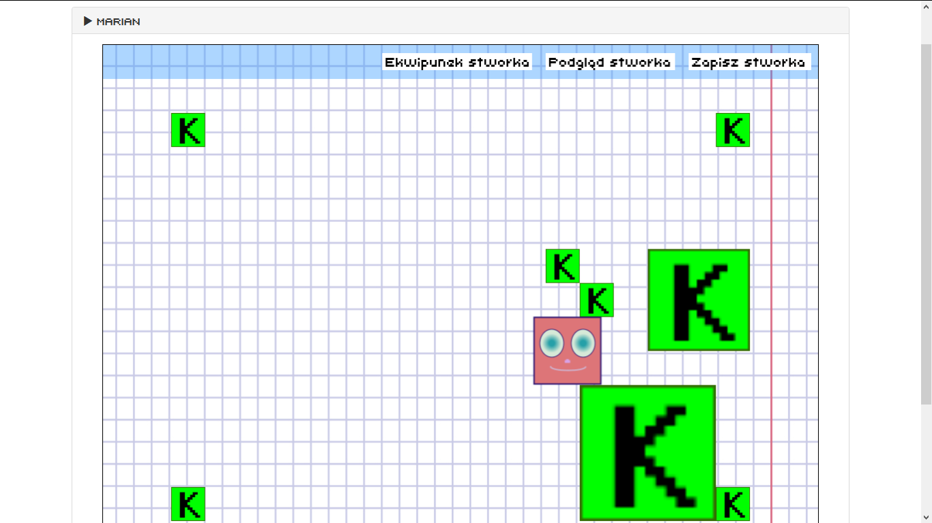
Gra

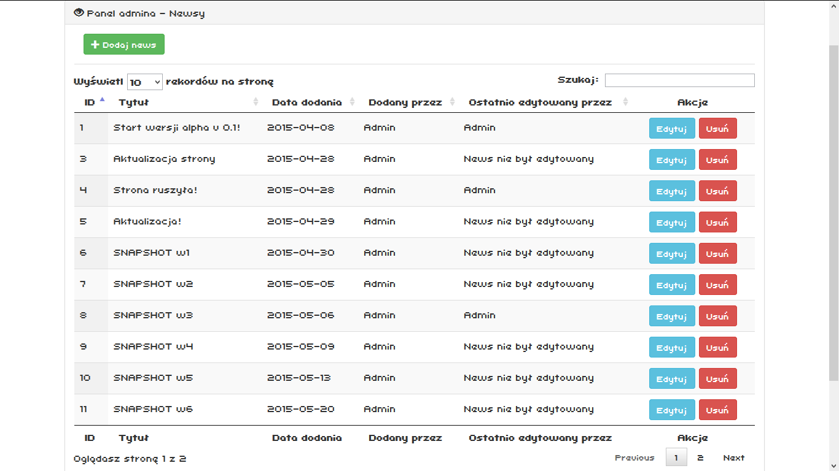
Panel administracyjny – Dodawanie Newsy

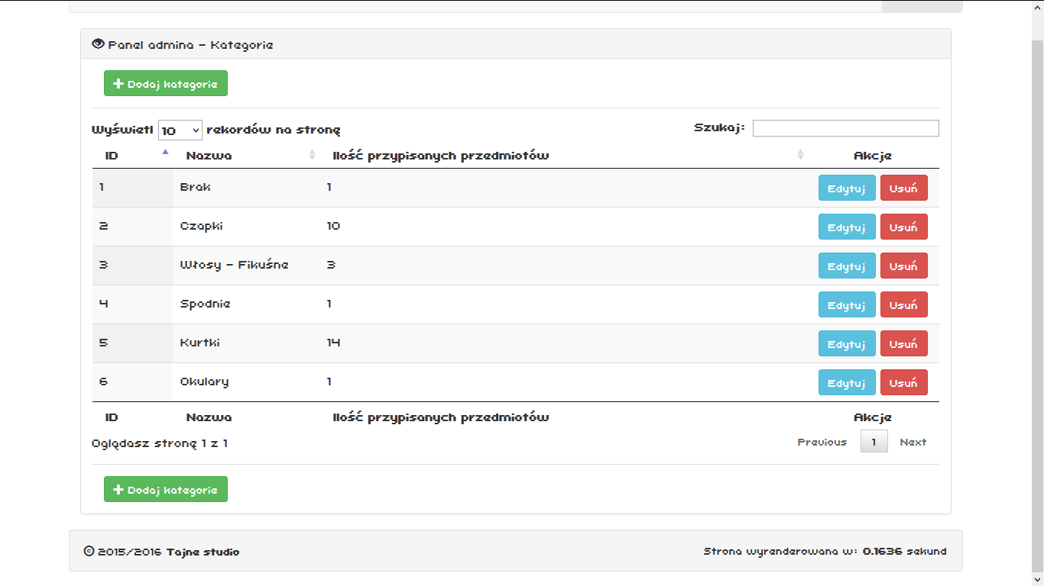
Panel administracyjny – Kategorie

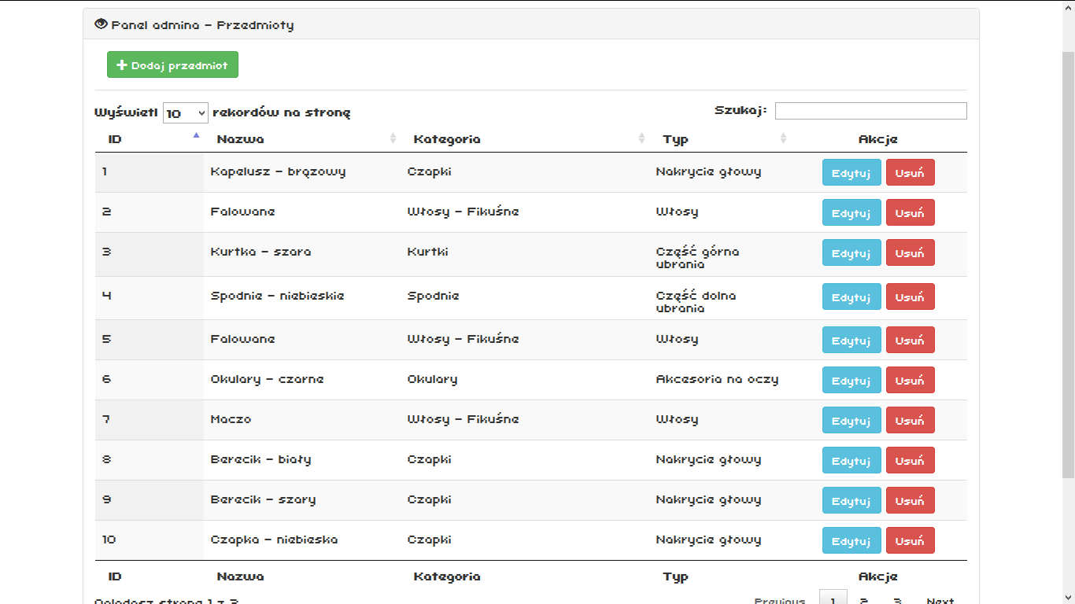
Panel administracyjny - Przedmioty

